**///** OSLO Fietsinfrastructuur: Business Werkgroep

**////////////////////////////////////////////////////////////////////////////////////////////////////////**

Datum: 25/03/2020

Locatie:  Teams meeting (virtueel)

Moderators: Frederik Van den Houdt, Laurens Vercauteren, Maxime Pittomvils

**////////////////////////////////////////////////////////////////////////////////////////////////////////**

**Aanwezigen**

* Digitaal Vlaanderen
  + Maxime Pittomvils
  + Frederik Van den Houdt
  + Laurens Vercauteren
* Fietsberaad Vlaanderen
  + Inge Caers
  + Wout Baert
* Provincie Limburg
  + Esther Thys
* Departement Mobiliteit en Openbare Werken
  + Bart De Proost
  + Joshua De Clercq
  + Mieke Declercq
* Fietsersbond
  + Werner Lievens
* Provincie Antwerpen
  + Steven Soetens
  + Hanne Van Dyck
* Agentschap Wegen en Verkeer
  + Geert Van Gaever
  + Joachim Dero
  + Simon Baert
* De Vlaamse Waterweg
  + Marie-Anne Godderis
* De Werkvennootschap
  + Jelle Vercauteren
* Opzoekingscentrum voor de Wegenbouw
  + An Volckaert

**Agenda van de werkgroep**

|  |  |
| --- | --- |
| 09u00 – 09u15 | **Welkom** |
| 09u15 - 09u30 | **Introductie OSLO** |
| 09u30 – 09u40 | **Introductie van de fietsinfrastructuur** |
| 09u40 – 10u10 | **Brainstormsessie use cases** |
| 10u10 – 10u25 | **Pauze** |
| 10u25 – 11u05 | **Brainstormsessie (data)concepten** |
| 11u05 – 11u15 | **Brainstormsessie bestaande datastandaarden** |
| 11u15 – 11u30 | **Q&A en volgende stappen** |

1. **Inleiding**

Het doel van dit traject is om de structuur van fietsinfrastructuurdata te standaardiseren in samenspraak met alle belanghebbenden. Dit zal het mogelijk maken om datastromen semantisch te verrijken, fietsinfrastructuurdata beter vindbaar en begrijpbaar te maken, alsook beter combineerbaar met andere databronnen.

Op basis van internationale standaarden bouwen we onze standaard op voor Fietsinfrastructuur en brengen we dit in lijn met de geldende Vlaamse regelgeving.

De standaardisering gebeurt op vraag van de verschillende belanghebbenden binnen de sector met ondersteuning van Digitaal Vlaanderen.

* 1. **Context Fietsinfrastructuur**

*[We verwijzen naar de slides voor meer informatie.]*

* 1. **Context OSLO: Open Standaarden voor Linkende Organisaties**

*[We verwijzen naar de slides voor meer informatie.]*

De OSLO-context is meegegeven, en meer specifiek het proces en de methodes. De tijdlijn van het project is eveneens overlopen.

De Vlaamse overheid zet in op eenduidige standaarden voor de uitwisseling van informatie. Het is de bedoeling om zo te zorgen voor meer samenhang en een betere vindbaarheid van data. Op die manier kan iedereen de gegevens makkelijker gebruiken. Met OSLO wordt er concreet ingezet op semantische en technische interoperabiliteit. De vocabularia en applicatieprofielen worden ontwikkeld in co-creatie met Vlaamse administraties, lokale besturen, federale partners, de Europese Commissie en private partners (ondertussen meer dan 400 bijdragers).

Momenteel zijn er reeds 94 erkende standaarden, 42 kandidaat standaarden en 7 standaarden in ontwikkeling. De standaard voor Vastgoed behoort tot deze laatste categorie. Meer informatie over OSLO kan hier teruggevonden worden: <https://overheid.vlaanderen.be/oslo-wat-is-oslo> en <https://data.vlaanderen.be/>.

1. **Brainstormsessie: identificeren van informatie**

De doelen en de aanpak van de virtuele brainstormsessie worden hieronder beschreven. Tevens worden de belangrijkste bevindingen uit deze werkgroep samengevat.

* 1. **Doel van de werkgroep**
* Toelichten van de context en inleiding over OSLO
* Informatienoden en use cases capteren
* Prioriteren van de informatienoden van deze OSLO-standaard
  1. **Aanpak**

*[We verwijzen naar de slides voor meer informatie.]*

De sessie werd opgesplitst in de volgende delen:

* *Identificeren van use cases*
* *Extraheren van belangrijkste (data)concepten*
* *Oplijsten van bestaande data standaarden die relevant kunnen zijn*
  1. **Belangrijkste informatienoden en informatie-elementen**

De deelnemers gaven, a.d.h.v. post-its, aan wat zij de belangrijkste informatienoden vonden, via een brainstorming tool.

In de Github-repository van dit traject, kan u steeds issues (dit mogen opmerkingen, vragen of aanbevelingen zijn) aanmaken. Het overzicht van deze issues kan geraadpleegd worden via onderstaande link: <https://github.com/Informatievlaanderen/OSLOthema-fietsinfrastructuur/issues>

* + 1. **Use cases**

In een eerste stap werd er gevraagd om een aantal use cases omtrent de fietsinfrastructuur op te sommen. De volgende use cases werden alvast meegegeven ter inspiratie (zie ook Figuur 1 voor een overzicht van de verzamelde input):

* Bijhouden en visualiseren van geplande, in uitvoering zijnde en afgewerkte nieuwe fietsinfrastructuur
* Aanleveren en hergebruik van fietsteldata op vaste meetpunten
* Formaliseren van de methodiek voor kwaliteitsscoring van de fietsinfrastructuur op basis van de geïnventariseerde parameters
* De ligging van het Bovenlokaal Functioneel Fietsroutenetwerk éénduidig bijhouden, door het formaliseren van de wijzigingsprocedures
* Opstellen van een basis en uitgebreide set van inventarisatieparameters van de fietsinfrastructuur
* Het BFF koppelen aan de werkelijke fietsinfrastructuur (fietspaden)
* Aanleveren en hergebruik van ongevallen data m.b.t. fietsers
* Formaliseren van de periodiciteit van inventarisatie en kwaliteitsscoring van de fietsinfrastructuur
* Aanleveren en hergebruik van fietstrajecten door fietsers.

De volgende input werd in het brainstorming-bord meegegeven door de verschillende aanwezigen (opgedeeld in zelf-gedefinieerde clusters waar mogelijk, dewelke zijn aangemaakt tijdens de workshop door de organisatoren en deelnemers):

* **Kwaliteit**
  + Kwaliteit voor de fietsers, veiligheid, vlotte doorstroming maar zeker ook comfort. (denk aan lange verplaatsingen, pedelec)
  + Afleiden conformiteit
  + Ligging en kwaliteit van de fietsinfrastructuur
  + Fietsen in gemengd verkeer > kwaliteit fietsroute i.p.v. enkel aparte fietsinfra
  + Meer dynamische afweging van conformiteit fietsinfra (intensiteiten, breedte, ouderdom, etc.)
  + Is de fietsinfrastructuur verkeerstechnisch in orde (staat er een bord, markering, overgangen en aansluitingen, bochten, etc.)
  + Up-to-date houden van de gemeten en verzamelde gegevens
  + Op welke wijze wordt opgemeten, bijvoorbeeld lengte van de opgemeten trajecten
* **Ongevallen**
  + Analyse ongevallen en type infra
  + Gevaarlijke punten
  + Grijze punten
* **Ervaring van gebruikers**
  + Ervaring van gebruikers (enquêtes, demografie)
  + Knelpunt-meldpunt
  + Fietsapps-gamification
* **Wegverharding**
  + Data type wegverharding fietsinfra
  + Berekening verharde oppervlakten
* **Tracking**
  + Privacy trackingdata
  + Floating bike data (tracks)
  + Trackingdata
  + Navigatiedata naar Kaartenmakers
* **Tellingen**
  + Gebruik van fietsinfrastructuur (tellingen)
  + Fietsteldata, niet enkel vaste punten maar ook tijdelijke tellingen?
  + Strava-heatmaps … welke infra wordt het meest gebruikt
* **Onderhoud**
  + Onderhoud
  + Vegen fietsinfrastructuur
  + Asset management, visuele inspecties, onderhoud, …
  + (Langdurige) werken op fietsinfra communiceren
  + Aangeven van werkzaamheden op fietsnetwerk
  + Hoe omgaan met omleidingen indien de fietsinfrastructuur onderbroken is (vb. wegenwerken, veiligheid, …)
  + Verwachtte levensduur/onderhoudsperiodes van de fietsinfrastructuur
  + Opstellen onderhoudsschema (life cycle analyse)
  + Waar investeren
  + Budget beheer – prioriteitsbepaling
  + Overzicht van de geplande projecten
  + Winterdienst fietsinfrastructuur
  + Wie is verantwoordelijk (wegbeheerder) voor welke fietsinfrastuctuur
  + Met de standaard ook ruimte bieden aan bedrijven om innovatieve technologieën te ontwikkelen gericht op de fietsers zelf.
* **Delen fietsinfrastructuur**
  + Waar wordt de ‘fietsinfrastructuur’ met meerdere, andere gebruikers gedeeld, en waar zijn er in principe enkel fietsers
  + Op welk soort gebruikers is de fietsinfra (in)gericht (onderling verschil binnen fietsers): vb snel woon-werkverkeer, groepsgebonden woon-schoolverkeer, traag recreatief verkeer, ...
* **Gaps in fietsinfrastructuur**
  + Waar zijn missing links / gaps in het netwerk (in de realiteit, niet in het plan)?
  + Ontbrekende / niet conforme fietsinfrastructuur voor investeringen
  + Gebruik van bepaalde netwerken / fietserstromen om prioriteiten te kunnen bepalen
* **Opdelingen fietsnetwerk**
  + Opdeling van netwerken in categorieën (cfr routeplanner NLse fietserbond)
  + Waarop enten we onze netwerken, wegenregister is niet op fiets gericht)
* **Connectie fietsdata**
  + Connectiefietsdata andere mobiliteit
  + Koppeling met GIS en OTL
  + Koppeling VRI
  + Lichtenregeling Kruispunten
  + ITS toepassingen fiets en de data die daaruit komt of daarvoor nodig is
  + EU-BITS (cycledatahub)
* **Overige**
  + Open Streetmap, in hoeverre moeten we daar rekening mee houden? Of hen betrekken? Logische partij voor routeplanning
  + Koppeling met routeplanners voor fietsverkeer
  + Fietsverlichting
  + Net als conformiteit voor het meten van de kwaliteit van fietspaden, zijn er mogelijk vaste combinaties van data te maken of standaard analyses voor tellingen of floating bike data?
  + Luchtkwaliteitsmetingen op fietsroutes
  + Gezondheid
  + Weerdata
  + Antidiefstal
  + C02 en decibels
  + Fietssluizen
  + Stallingen
  + Voorrangsregelingen
  + Fietsinfra op mobipunten (deelfietsen)
  + Data, fietsherstelpost, rustplek

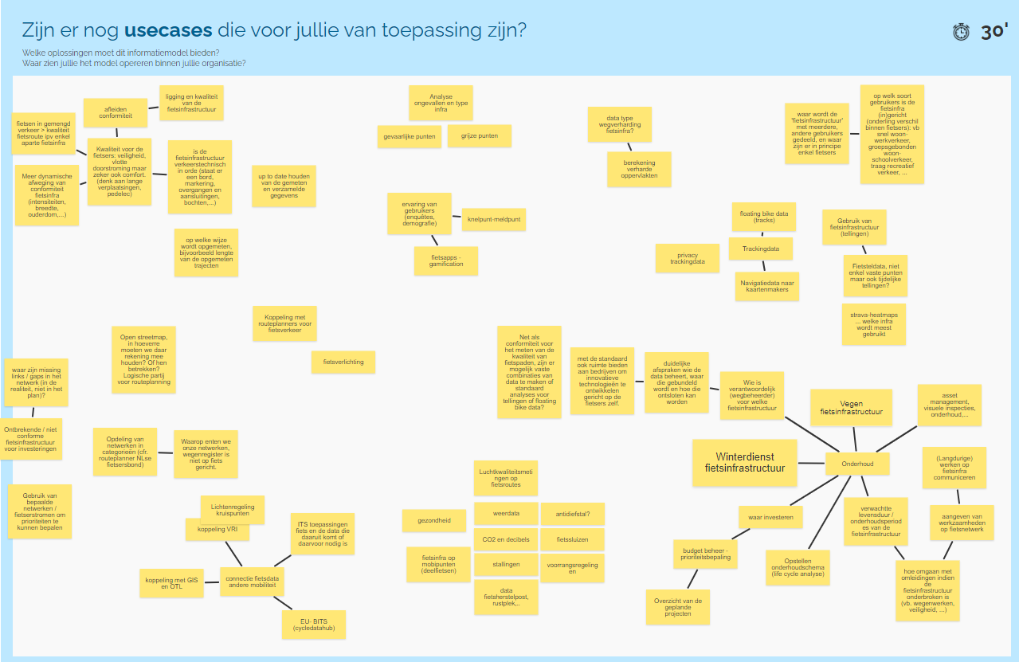

Figuur 1: Overzicht use cases

* + 1. **(Data)concepten**

Uit de use cases die zijn geïdentificeerd in de vorige oefening, is er in de volgende fase opgedragen om de verschillende (data)concepten uit deze use cases op te sommen en waar mogelijk al te groeperen. De volgende grote concepten zijn naar voor gekomen, samen met de verschillende concepten die gerelateerd zijn:

* **Kwaliteit**
  + Intensiteit autoverkeer (gemengd verkeer)
  + Intensiteit van het fietsverkeer
  + Intensiteit/ type motorvoertuigen > gemengd verkeer
  + Infrastructuur
  + Toelating diverse types fietsen
  + CO2 en decibels
  + Gezondheid
  + Luchtkwaliteitsmetingen op fietsroutes
  + Weerdata
  + Trilcomfort
  + Comfortmeting
  + Voorrang
  + Knelpunten
  + Waterkwaliteit (zout strooien niet altijd mogelijk)
  + Kwaliteit van fietstunnels en fietsbruggen
  + (Geen) paaltjes en andere obstakels
  + Knelpunten met gemotoriseerd verkeer
  + Vademecum Fietsvoorzieningen (versie 2017 en versie 2021)
  + Normering Vademecum

In Figuur 2 is een voorbeeld gegeven voor het concept Kwaliteit hoe deze input is verzameld tijdens de werkgroep. Voor de andere concepten hieronder is dezelfde oefening gehouden.

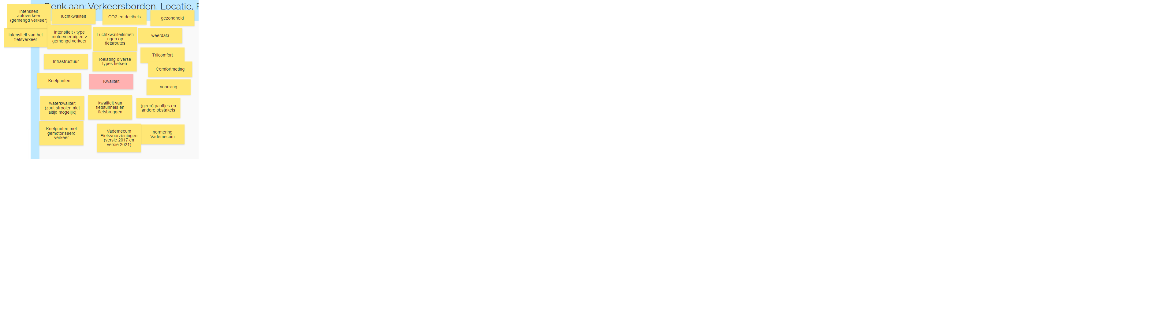

Figuur 2: Dataconcepten omtrent Kwaliteit.

* **Fietsinfrastructuur**
  + Langsvlakheid versus trillingen
  + Hellingen
  + Snelheidsregime
  + Bochtstralen
  + Breedte fietssuggestiezone
  + Data type wegverharding
  + Breedte
  + Breedte rijstrook
  + Vertikale scheiding tussen gemotoriseerd verkeer en fietser
  + Horizontale afstand tot gemotoriseerd verkeer
  + Markeringen
  + Verlichting
  + Voorrangsregeling
  + Wegcode
  + Kruisingen en obstakels
  + Stallingen
  + Fietssluizen
  + Gemengd verkeer vs fietspad
  + Fietsinfra op mobipunten (deelfietsen)
  + Categorisering fietsinfra (gemengd verkeer, fietsstraat, …)
  + Fietsbruggen
  + Fietstunnels
  + Wegcode van toepassing of ook andere regelgeving: bvb op jaagpaden heeft het scheepvaartreglement (ARSK) voorrang op de wegcode
  + Data fietsherstelpost, rustplek, …
  + Enkele/dubbele rijrichting
  + Breedteminderingen
  + Verhoogd fietspad
* **Trackingdata**
  + Heatmaps
  + Type fiets
  + Motivatie
  + Ritgegevens van bvb deelfietsen
  + Routes
  + Snelheid
  + Herkomst en bestemming
  + Gebruikersgegevens
  + Afstanden
  + Routeplanners (welke routes worden berekend via bijvoorbeeld fietsknooppunten.be)
  + Motief verplaatsing (woon werk / vrije tijd)
  + Snelheid gemotoriseerd verkeer
  + Snelheid snelle fietsers
* **Onderhoud**
  + Link met andere assets
  + Wie is de wegbeheerder?
  + Info rond obstakels (scheuren, bulten, putten …)
  + Bereikbaarheid veeg- en strooimachines
  + Type fietspad
  + Markeringen (link)
  + Comfort en conformiteit
  + Verkeersborden
  + Oppervlakte
  + Ouderdom infra
  + Bewegwijzering
  + Bermbeheersplan (maaien)
  + Winterdienst
  + Kans/risico op overhangende takken
  + Verlichting
  + Kans/risico op worteldruk
* **Ongevallen**
  + Ernst
  + Bijna-ongevallen
  + Oorzaak
  + Tijd
  + Type verkeersbord en onderbord
  + Fietspad/wegbeheerder
  + ‘ervaren’ veiligheid
  + Betrokken modi
  + Leeftijd
  + Ontwijkend gedrag (traject wordt niet door fietsers gebruikt omdat het te onveilig is, maar indien veilig zou het een veel gebruikt traject zijn)
  + Man/vrouw/leeftijd
* **Delen van data**
  + Strava
  + GDPR > privacy
  + Type fiets
  + Google maps: fietsroute-aanvragen of gereden fietsroutes
* **Functie**
  + Type fietspad
  + Woon-werk versus recreatief fietsverkeer?
* **Omgevingskenmerken**
  + Binnen bebouwde kom / buiten bebouwde kom
  + Gevaarlijke punten
  + “groen lijntje” op de kaart zoals bij oude Michelin-gidsen en kaarten, waar er een mooi uitzicht is
  + Aanwezigheid van mobipunten (hoppin)
  + Fietsen in (kwetsbare) natuurgebieden
  + Omgevingsfactoren natuurgebied industriegebied bebouwde kom onbebouwde kom
  + Verlichting in natuurgebieden
  + Grijze punten
* **Connectie andere mobiliteit**
  + Roodlicht negatie
  + Verliestijd opstelruimte aan VRI
  + Koppeling teldata fiets met regeling VRI
  + Verkeersborden / signalisatie
  + Mobilidata
  + Kruisingen (gelijkvloers of ongelijkvloers)
  + Koppeling met verkeerslichten om voorrang te krijgen
* **Overige**
  + antidiefstal
    1. **Bestaande data standaarden**

Een laatste oefening van de workshop was het identificeren van bestaande datamodellen, informatiemodellen of standaarden die mogelijks affiniteit hebben met het traject. Hieronder is de verzamelde input tijdens de werkgroep verzameld. Zie Figuur 3 en Figuur 4 voor screenshots van tijdens de werkgroep.

* De parameters zoals die gemeten worden door de Meetfiets van de Fietsersbond
* De parameters zoals die gemeten worden door AWV
* Parameters uit de OBA van AWV
* [Meetfiets provincie Antwerpen](https://www.provincieantwerpen.be/aanbod/drem/dienst-mobiliteit/fietsbeleid/fietsbarometer/meetfiets.html)
* Fietsersbond registreert al veel zaken (vooral rond kwaliteit en fietsinfrastructuur)
* Meetfiets – Fietsersbond Provincie Limburg
* Staat en kwaliteit van fietsinfrastructuur langs gewestwegen (AWV)
* Meldpunt fietspaden, meldpunt wegen
* Voorstel datastandaard ikv FietsTelweek Fietsberaad VL heeft deze samen met Fietsberaad NL, UGent, NHTV Breda in 2015 ontwikkeld, zie tevens [dataplatform](https://dataplatformfiets.be/)
* [TrafficFlowObserved](https://fiware-datamodels.readthedocs.io/en/latest/Transportation/TrafficFlowObserved/doc/spec/index.html)
* Vademecum fiets
* Veiligewegen.vlaanderen
* Er is een werkgroep in NL rond dataformaten van tracks
* [Fietstellingen Nederland](https://fietsberaad.nl/Kennisbank/Dataformaat-Fietstellingen)
* NDW (Nederland) voor fietstellingen
* GIPOD
* OSLO Openbaar domein
* OSLO wegen
* Wegenregister
* CycleDataHub (Bits) heeft als doel om datalinks rond fiets in de EU te verzamelen
* OpenStreetMap
* [Velopark](https://www.velopark.be/nl/open-data)
* [Visuele inspectie voor het beheer van stedelijke en gemeentelijke wegennetten](https://brrc.be/sites/default/files/2020-02/8_Vis_Insp_NL.pdf)
* [Meting van de langsvlakheid van fietspaden](https://brrc.be/sites/default/files/2020-02/3_fpp_NL.pdf)
* LBLOD-mobiliteit
* Data uit GeoPunt (Fiets)
* De parameters die bij OCW gebruikt bij visuele inspecties, gebruik van de fietspadprofilometer, …
* [Meldpunt Fietsrijk Limburg](https://www.visitlimburg.be/nl/meldpunt)
* [Internationale ‘ruwheidsindex’ bestaat voor wegen. Hierboven is een omzetting voor fiets- en voetpaden.](https://www.researchgate.net/publication/323869604_Assessing_and_Mapping_of_Road_Surface_Roughness_based_on_GPS_and_Accelerometer_Sensors_on_Bicycle-Mounted_Smartphones)
* Floating Bicycle Data working group in opstart in Nederland
* [Mobilidata](https://mobilidata.be/nl)
* iAsset (MOV)
* OTL (MOW)
* BIM
* [OTL : signalisatie](https://wegenenverkeer-test.data.vlaanderen.be/doc/implementatiemodel/signalisatie/)
* Verkeersbordendatabank
* [Fietsmodel fietsberaad](https://fietsberaad.nl/Kennisbank/DATEX-II-MD-fietsmodel)
* [Verharding en wegfundering](https://wegenenverkeer.data.vlaanderen.be/doc/implementatiemodel/verharding-wegfundering/)
* [Proeven en metingen](https://data.vlaanderen.be/standaarden/erkende-standaard/wegenenverkeer-implementatiemodel-proeven-en-metingen.html)
* [OTL](https://wegenenverkeer.data.vlaanderen.be/doc/implementatiemodel/verharding-wegfundering/)
* Data van bvb speed pedelec

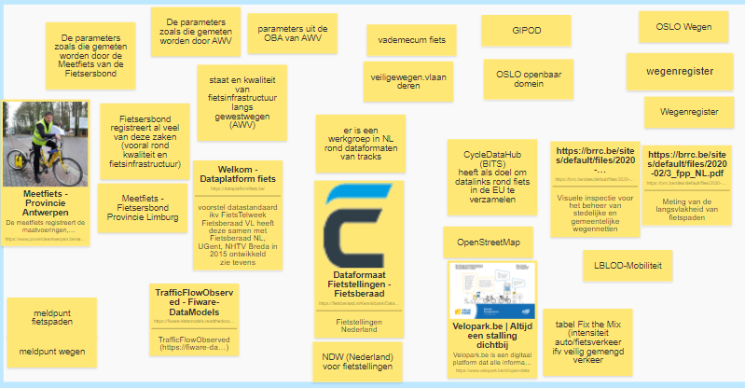

Figuur 3: Input bestaande datamodellen (1/2)

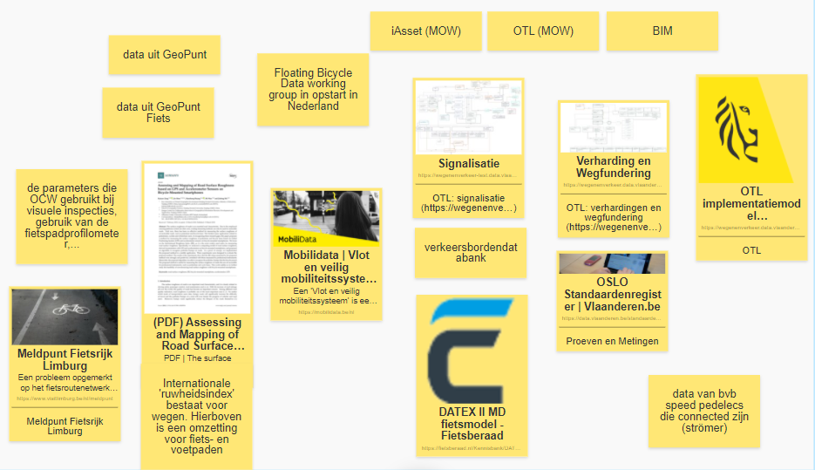

Figuur 4: Input bestaande datamodellen (2/2)

**3. Opmerkingen uit de business werkgroep**

In deze sectie zijn de vragen/opmerkingen verzameld die naar boven kwamen tijdens de werkgroep, met een antwoord of verdere uitleg gegeven tijdens de werkgroep.

* Wie vormt dit stuurorgaan?

*Er bestaat het stuurorgaan* [*informatie en ICT*](https://overheid.vlaanderen.be/digitale-overheid/stuurorgaan-vlaams-informatie-en-ict-beleid/stuurorgaan-vlaams-informatie-en-ict)*. Hiernaast worden collega’s bij elkaar gebracht om informatie te delen en synergiën na te gaan met andere beleidsdomeinen binnen de Vlaamse Overheid.*

* Welke link wordt er gelegd met het NAS (national access point) transportdata.be?

*Er moet een onderscheid gemaakt worden tussen een datastandaard dewelke onder OSLO wordt gemaakt en instanties zoals het national access point. Een datastandaard is geen data zelf, maar bevat louter de metadata die besproken wordt.*

* Er zijn ook initiatieven van steden en gemeenten, hoe zijn al initiatieven gelinkt met het werk dat we doen in het kader van OSLO? Is dit bovendien enkel relevant voor de Vlaamse Overheid?

*Er zijn zoveel mogelijk mensen betrokken als mogelijk rond het kader van fiets. Hierbij is er inderdaad nog de onduidelijkheid in welke mate deze standaard ook kan gelden op Belgisch/Europees niveau.*

* Hoe zit het met de verschillende niveaus van dataconcepten?

*De verschillende niveaus moeten inderdaad in rekening worden gebracht eens het model wordt opgestart. Dit is zeker een aandachtspunt voor bepaalde concepten zoals kwaliteit van de fietsinfrastructuur en de fietsinfrastructuur zelf, hoe deze met elkaar worden gekoppeld.*

* De data van de lokale overheden komt hierbij niet aan bod, noch de data gebruikt door private firma’s. De werkgroep heeft een publiek karakter.

*Beleidsmakers in verband met fiets hebben te maken met veel onderzoeksinstellingen of bedrijven die data hebben die niet operabel zijn. (Formaten zoals PDF, Excel, APIs). Als overheid is het de bedoeling om dit allemaal bij elkaar te brengen. Hiervoor komt het principe van een datastandaard naar boven. De vraag komt wel naar boven of de overheid zich moet aanpassen aan de bedrijven of de bedrijven aan de overheid.*

* Uit de uitnodiging van de vergadering was het niet duidelijk dat dit zulke belangrijke vergadering was. Zijn hierbij wel alle belangrijke spelen bij betrokken?

*Er is getracht zoveel mogelijk relevante stakeholders te betrekken.*

* Het is belangrijk niet alleen te focussen op kwaliteit maar ook op de fietsteldata.
* De vraag of alle beleidsmensen moeten betrokken zijn bij de modellering meetings.
* Het is belangrijk voor de datastandaard dat er op deze kan worden verder gebouwd in de toekomst.
* De rugsteun van Informatie Vlaanderen kan de start zijn om deze data over de fietsinfrastructuur een groter draagvlak te geven.
* Kan de deelnemerslijst gedeeld worden om na te gaan of er belangrijke spelen missen binnen de fietsinfrastructuur?
* Opmerking dat er 2 OSLO-trajecten nodig moeten zijn, één voor infrastructuur en één voor proeven en metingen.

**4. Volgende stappen**

Indien u graag zou willen deelnemen aan één van de aankomende werkgroepen, kan u via de volgende [link](https://overheid.vlaanderen.be/opleiding/oslo-fietsinfrastructuur) een overzicht van de workshops terugvinden en u ook zo inschrijven. De ‘thematische werkgroep 1 Fietsinfrastructuur’ is de eerstvolgende werkgroep voor het OSLO-traject en zal plaatsvinden op 20 april 2021 om 13u00 via Microsoft Teams waarvan de link wordt doorgestuurd naar de deelnemers.

Inschrijven voor de volgende werkgroep (20 april 2021) kan via onderstaande link: <https://overheid.vlaanderen.be/informatie-vlaanderen/agenda/technische-werkgroep-1-oslo-fietsinfrastructuur>